TALLER DEL GRADO SEGUNDO
Tema: Actividades básicas de la gimnasia.

Nota 1: Las fotos del trabajo debe ser enviado al correo juliangov@campus.com.co con el nombre de la niña y grado.

La gimnasia.
La gimnasia el un término que abarca muchas actividades corporales entre ellas:
- La higiene.
- La corporal.
- Rítmica.
- Entre otras.

La gimnasia Corporal.
La gimnasia corporal hace relación al aumento de las capacidades físicas, las cuales son la velocidad, la fuerza, la resistencia y la flexibilidad.
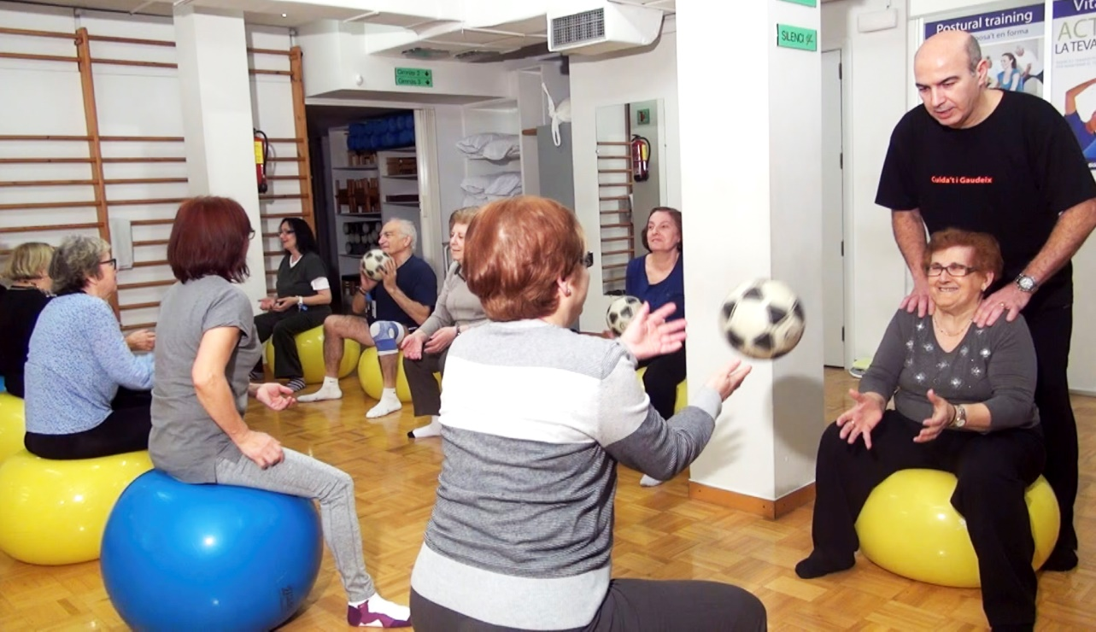
Actividad
Realiza la siguiente rutina en familia.
https://www.youtube.com/watch?v=zYhzTHw5-7o
Resuelve con dibujos.
¿De qué manera puedo ejercitarme en casa? (resolver con ayudad de los padres de familia)

